MF1-UF3-PP-04-JUAN_CARLOS

Juan Carlos Francisco Mesa

Esta obra está licenciada bajo la Licencia Creative Commons Atribución 4.0 Internacional. Para ver una copia de esta licencia, visite http://creativecommons.org/licenses/by/4.0/ o envíe una carta a Creative Commons, PO Box 1866, Mountain View, CA 94042, USA.

Índice
Título 1

Análisis de datos para un cliente

El cliente Contratista SL nos ha pedido un análisis de los contratos que apoye la toma de decisiones en la gestión de su negocio, para ello hemos decidido realizar un panel y un informe apoyándonos en un conjunto de datos que el cliente nos ha proporcionado.

Obtención de los datos

Una vez descargado el Excel debemos Obtener los datos.
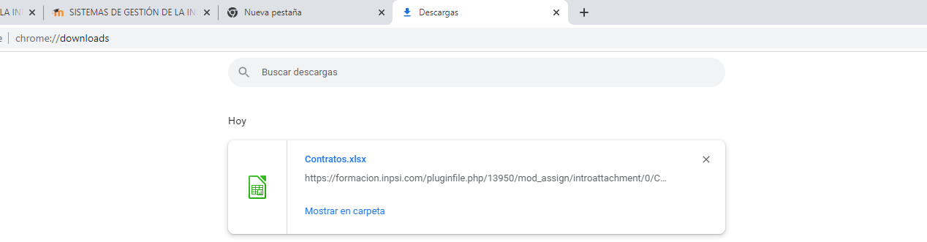
Volver al índice

En la página Obtener datos, selecciona la opción correspondiente
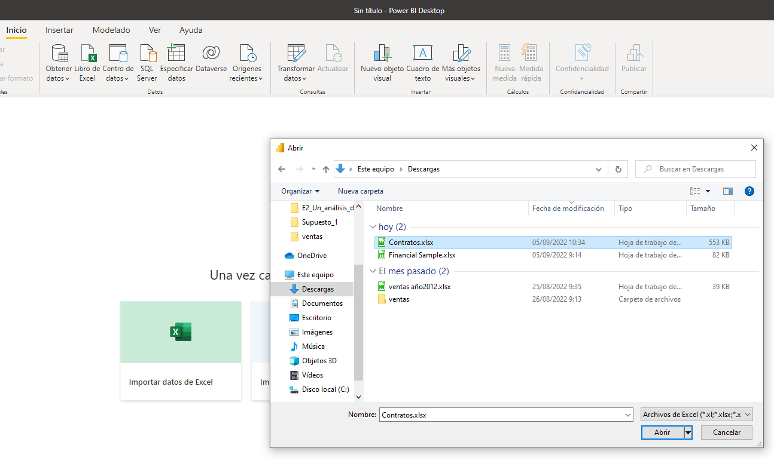
Volver al índice
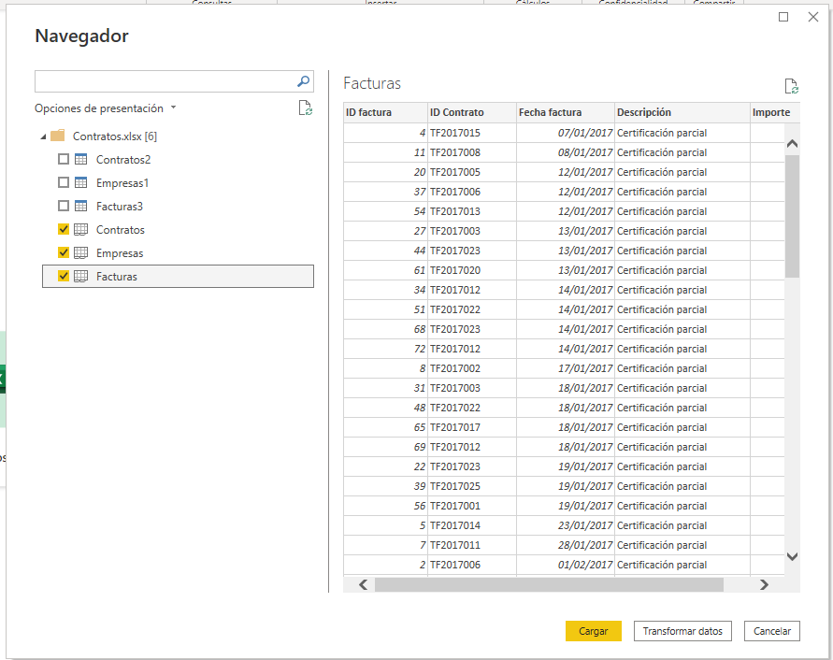
Volver al índice

Iniciar el panel y crear el informe

1. Crea las siguientes medidas en la tabla contratos

a. Promedio de % de ejecución = AVERAGE('Contratos'[% de ejecución])

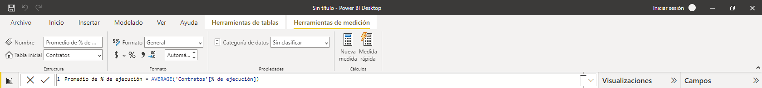
Volver al índice

b. Suma de % de ejecución = SUM('Contratos'[% de ejecución])

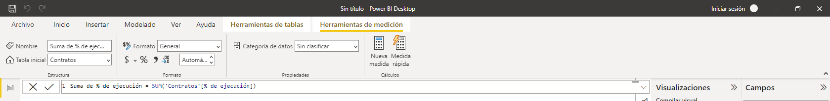
Volver al índice

c. Suma de Presupuesto = SUM('Contratos'[Presupuesto])

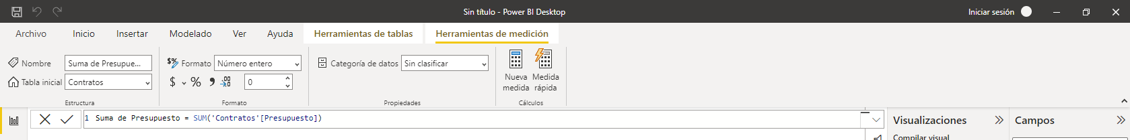
Volver al índice

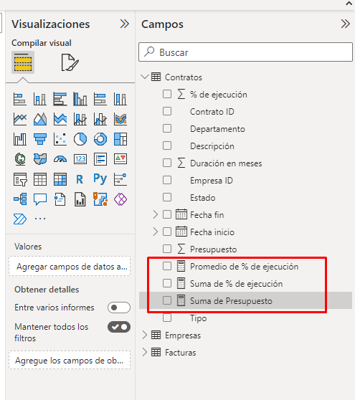
Volver al índice

2. Crea las siguientes columnas en la tabla contratos

a. Estimacion facturado = [% de ejecución]*[Presupuesto]
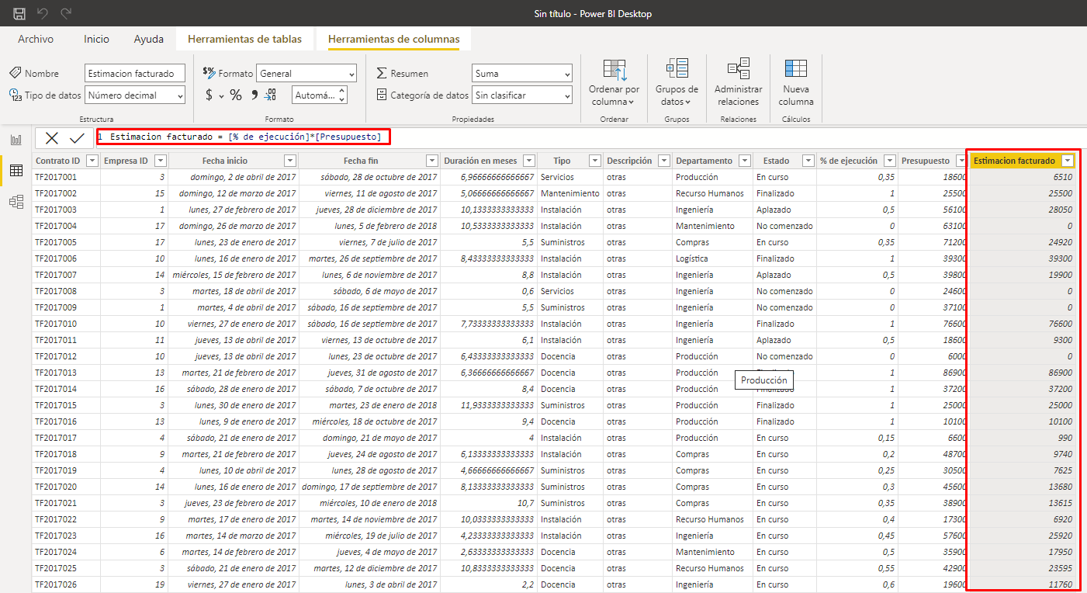
Volver al índice

b. Año = YEAR([Fecha inicio])
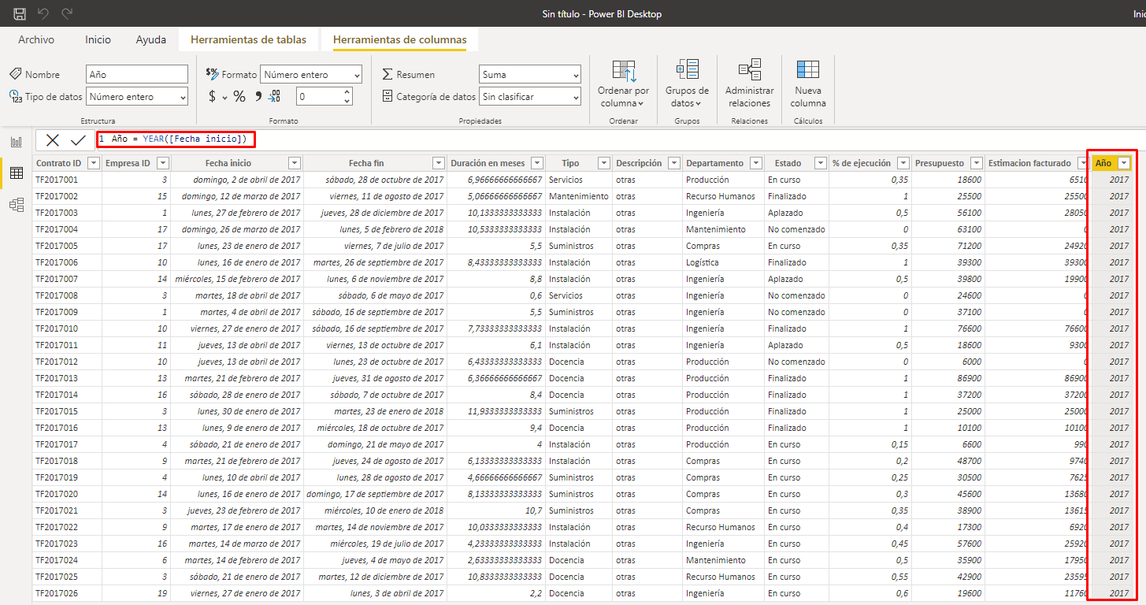
Volver al índice

c. Mes = MONTH([Fecha inicio])
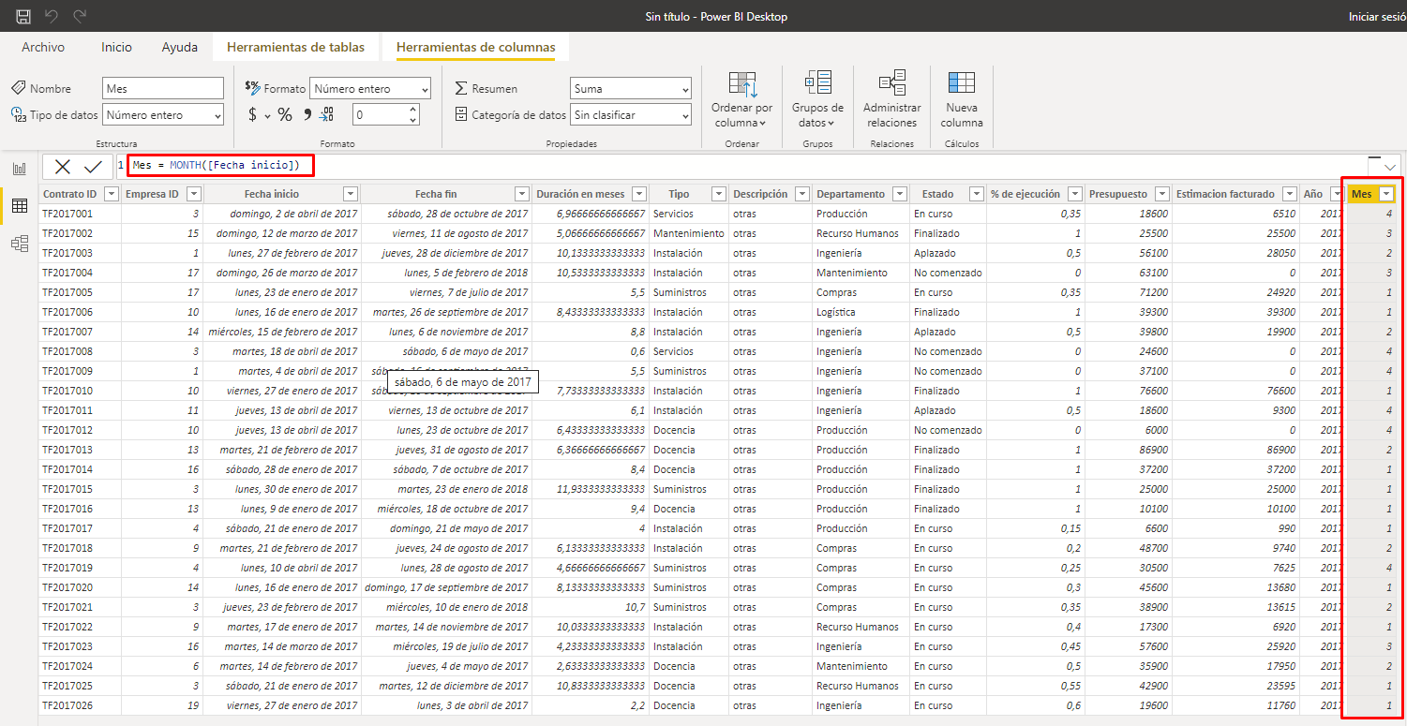
Volver al índice

3. Crea la siguiente medida en la tabla facturas

a. Suma de Importe = SUM('Facturas'[Importe])
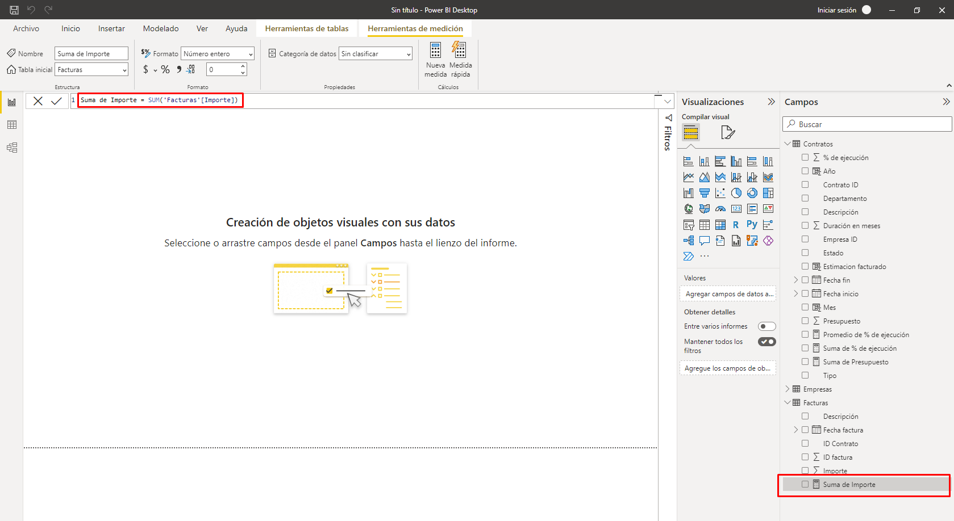
Volver al índice

4. Revisa tu modelo lógico
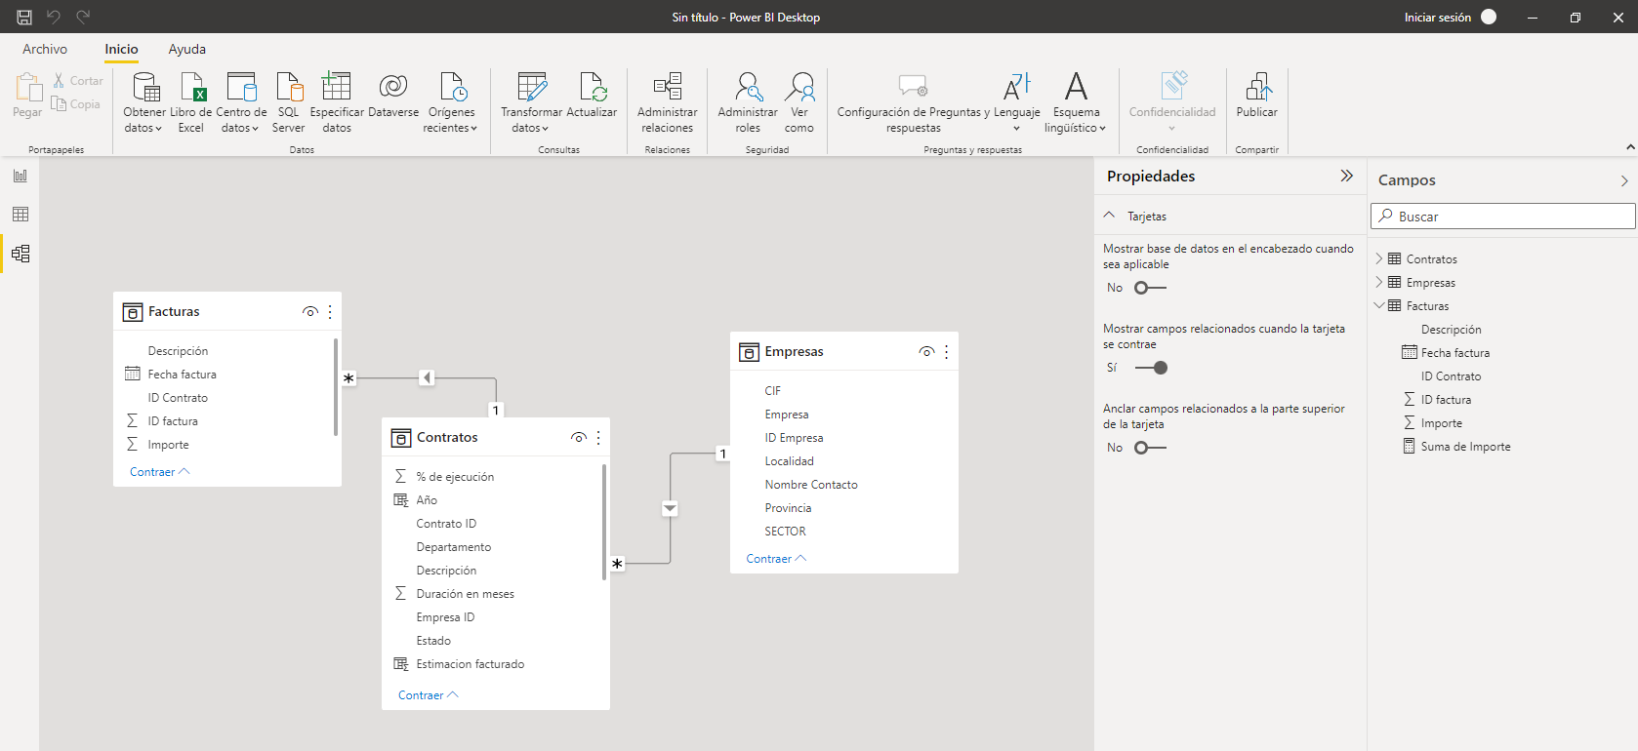
Volver al índice

5. Crea las siguientes visualizaciones

Volver al índice
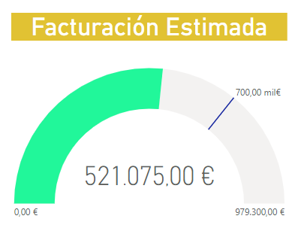Imagen 1: Visualización medidor
Volver al índice
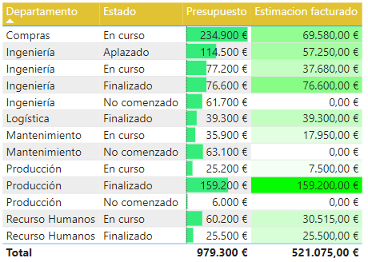Imagen 2: Visualización Tabla con formatos condicionales

Volver al índice
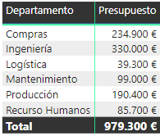Imagen 3: Visualización Tabla con formato de encabezados y totales

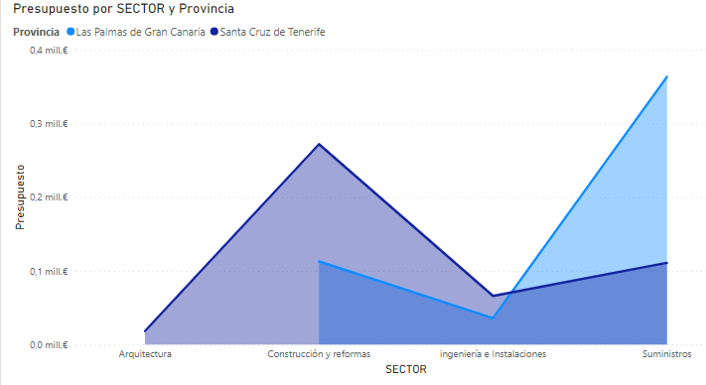Imagen 4: Gráfico de áreas

Volver al índice
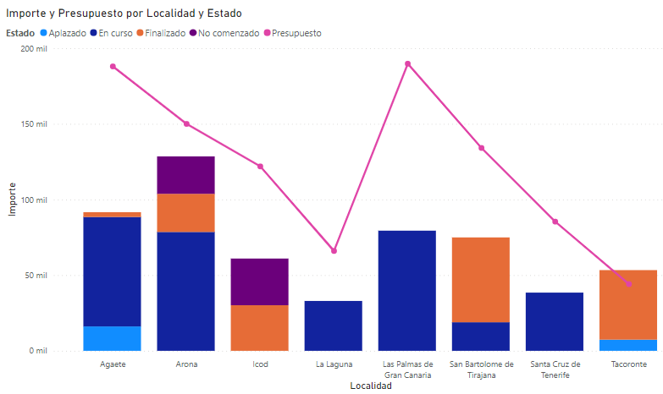Imagen 5: Gráfico de columnas apiladas y de líneas

Volver al índice
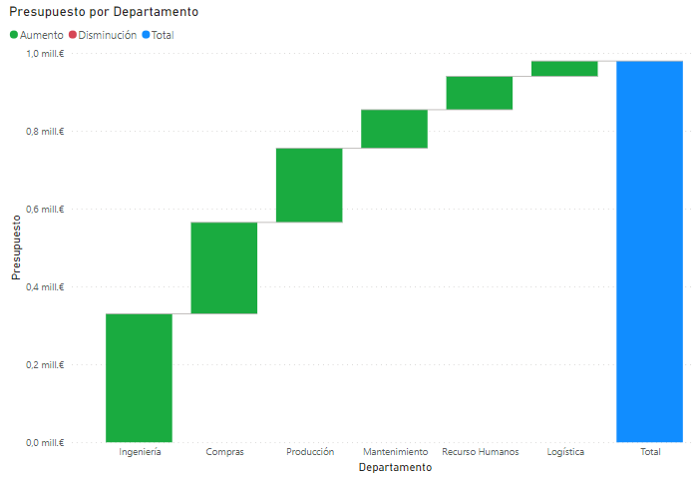Imagen 6: Gráfico de cascada

Volver al índice
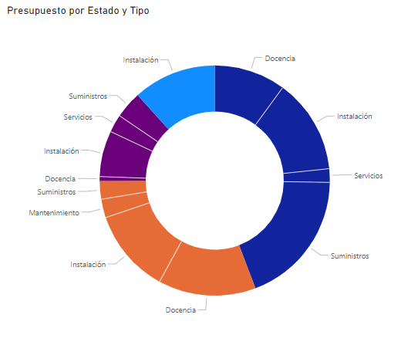Imagen 7: Gráfico de anillos

Volver al índice
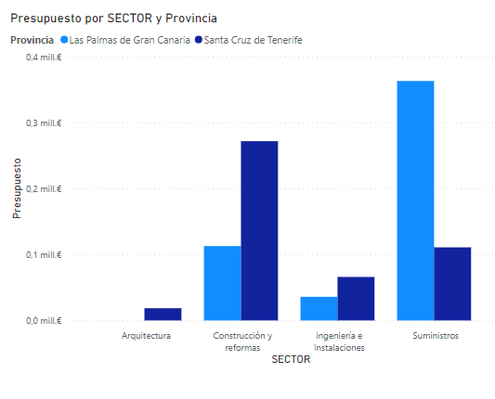Imagen 8: Gráfico de barras agrupadas

Volver al índice
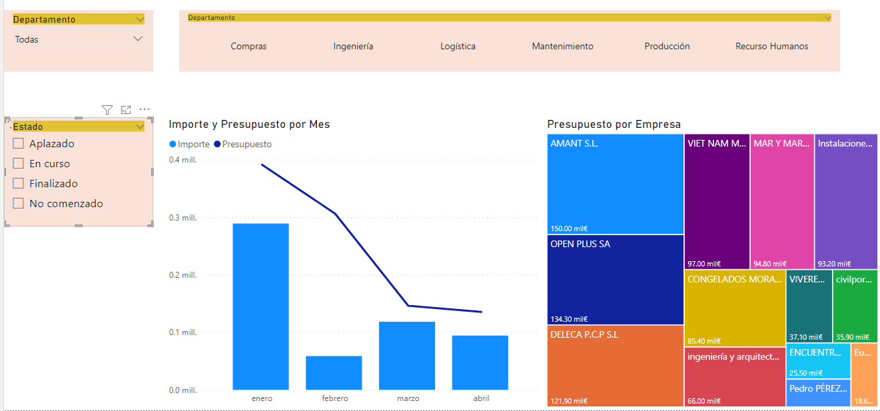Imagen 9: Dashboard con controles de segmentación de datos

Volver al índice

